北京市海淀区第三次全国经济普查辅助录入程序使用说明

1. 请使用Microsoft Office EXCEL 打开表格
2. 首次打开EXCEL表时，进入“使用说明”页面
3. 参照使用说明的方法，完成宏设置
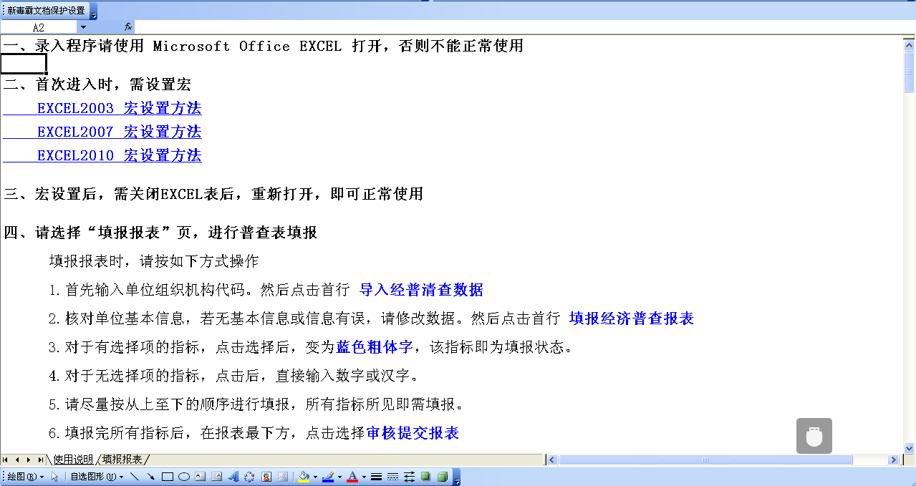
根据你使用的EXCEL版本，点击相应宏设置方法，可以自动跳转至宏设置流程图
4. 设置完宏后，关闭EXCEL表，再次打开就可正常使用录入程序了
5. 选择“填报报表”页
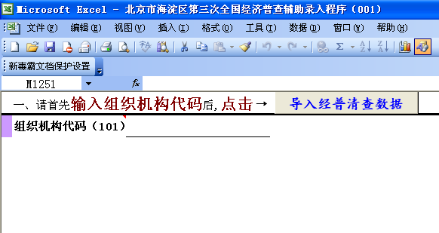
6. 首先输入本单位的 组织机构代码
点击填报项，自动弹出对话框，输入单位信息后，点击确定
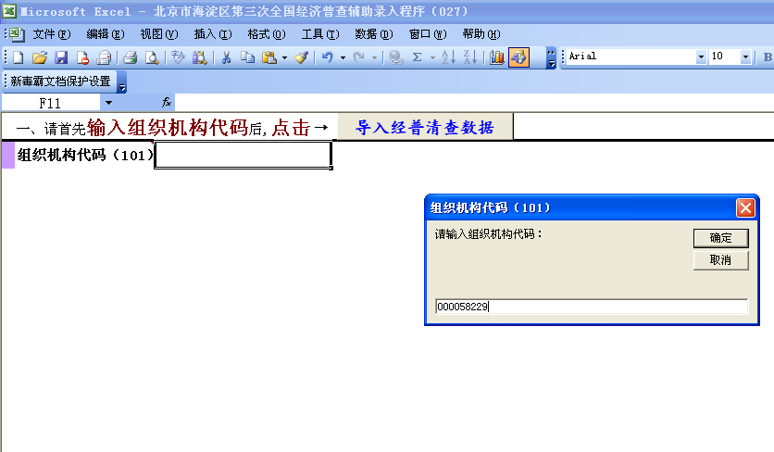

7. 输入 组织机构代码 后，点击“导入经普清查数据”
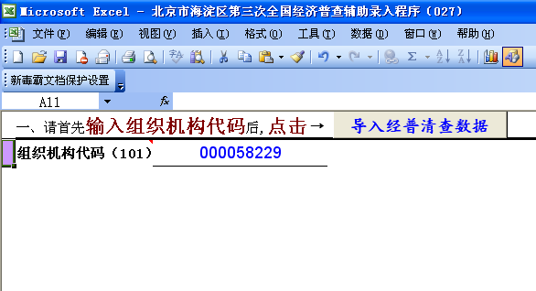

8. 核对单位基本信息，有有误请修改，核实无误后，点击“填报经济普查报表”
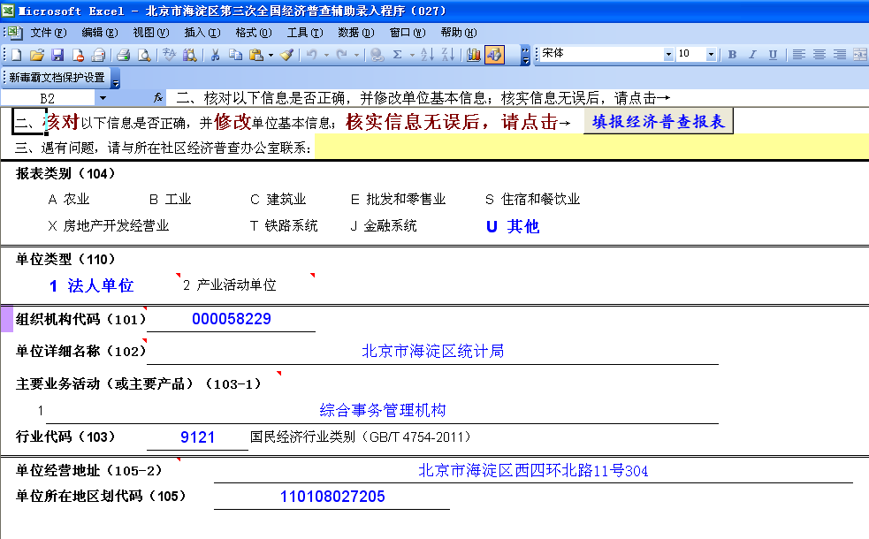

9. 所有出现的指标均需填报，不能有遗漏，程序会根据单位的基本信息，自动弹出单位所需填报的各项指标。
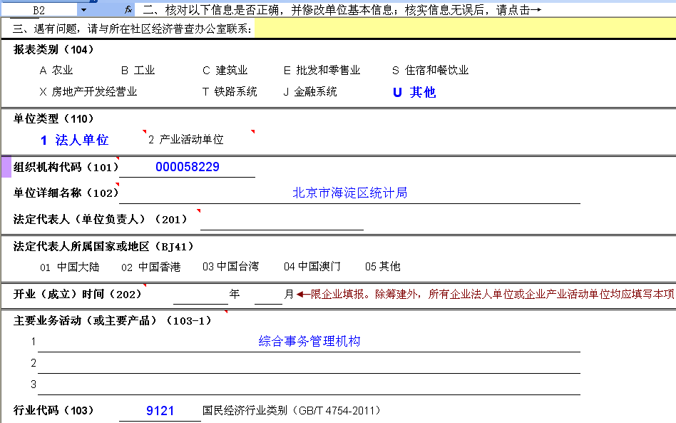
10. 对于横线上的指标，点击后，都会弹出对话框，输入数据后，点击确定
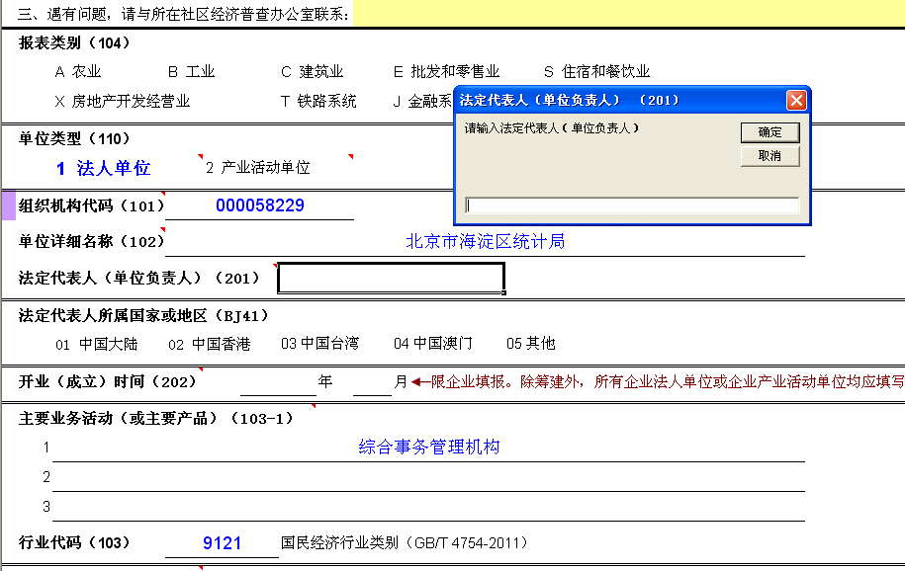

11. 对于带选项的指标，直接点击需要选择的指标项，指标项变为蓝色，即为已填报状态
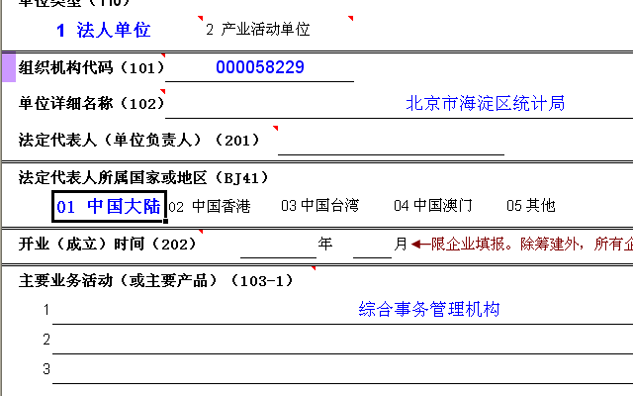
12. 填报完所有指标后，在表格最后 点击“审核提交报表”
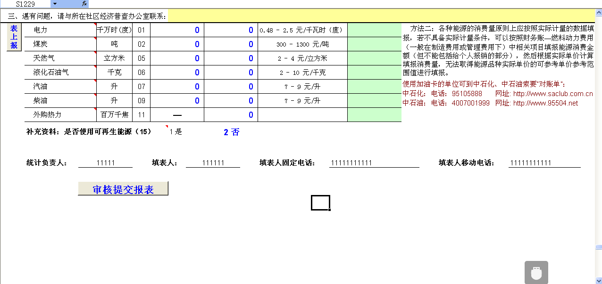

13. 若审核出现错误，会提示错误信息，并自动跳转到错误指标行，修改后，再次点击“审核提交报表”，若还有问题，仍会出现错误信息，直至审核通过。
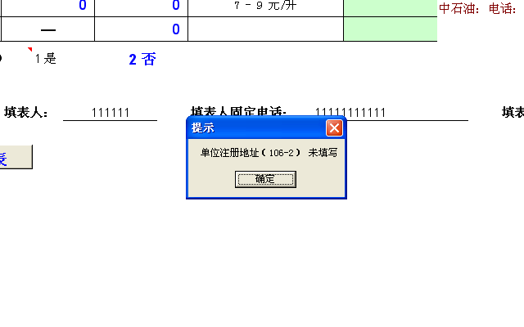

14. 审核通过后，自动弹出 611表 和 BJ611表（产业活动单位只弹出611表）
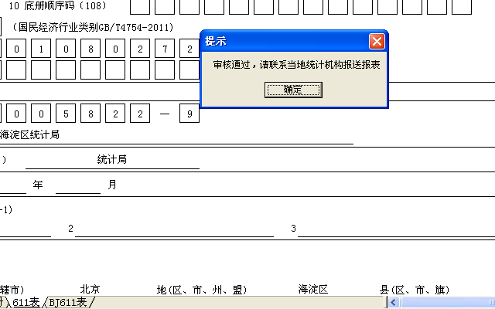

15. 单位按照611表和BJ611表出现的指标，填写到报表的对应指标项
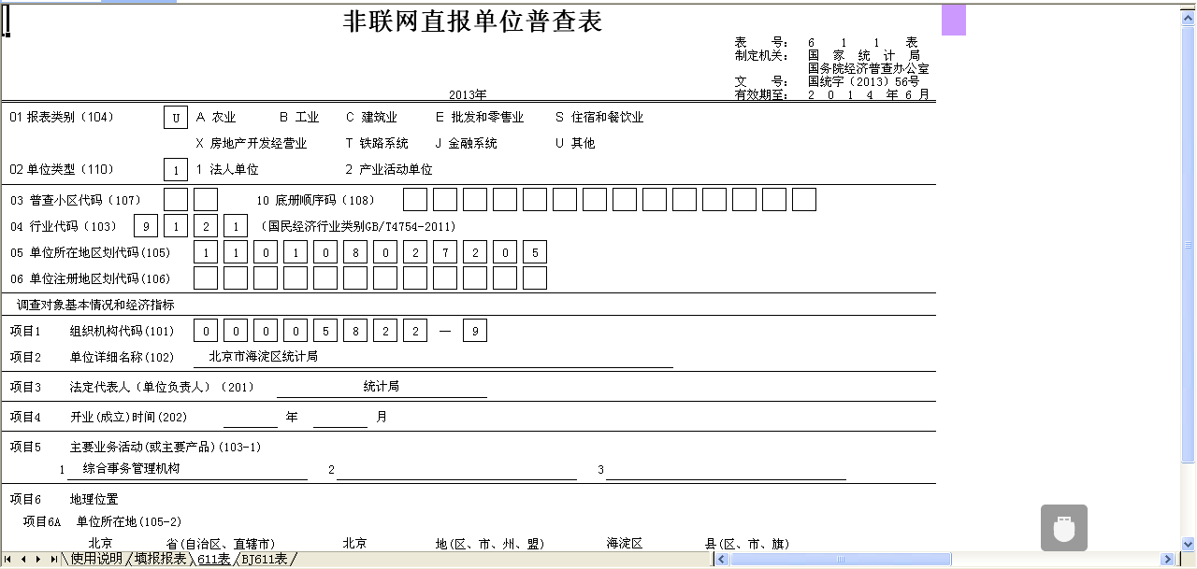

16．部分指标填写后，需要填写核实说明，但有些指标对于大部分单位，需要修改数据的，会以红色显示
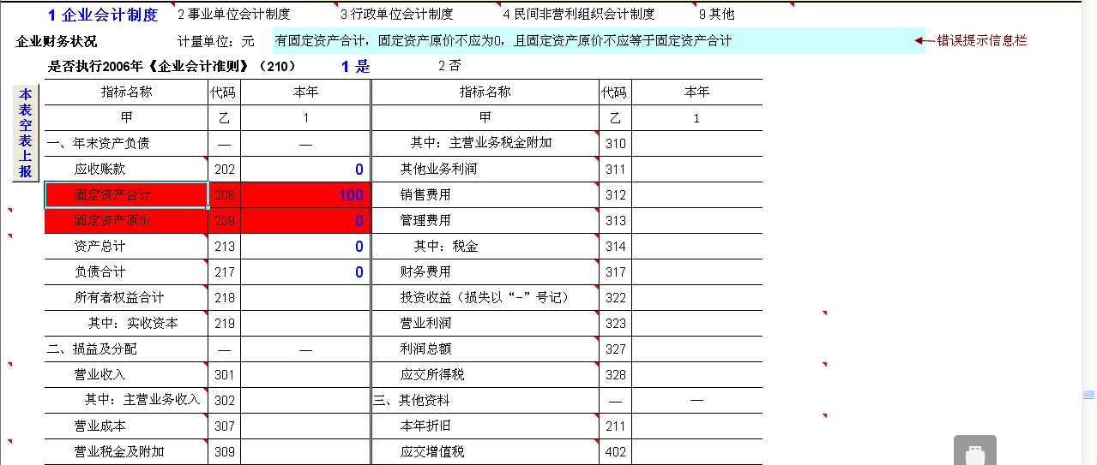

17. 但若单位情况确实如此，则按以下方式填报
指标左侧或右侧，有红色的批注，会显示审核的指标名称，选中所在单元格，输入“1”。
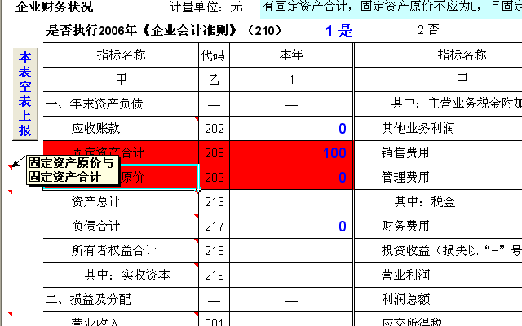

然后，重新输入数据
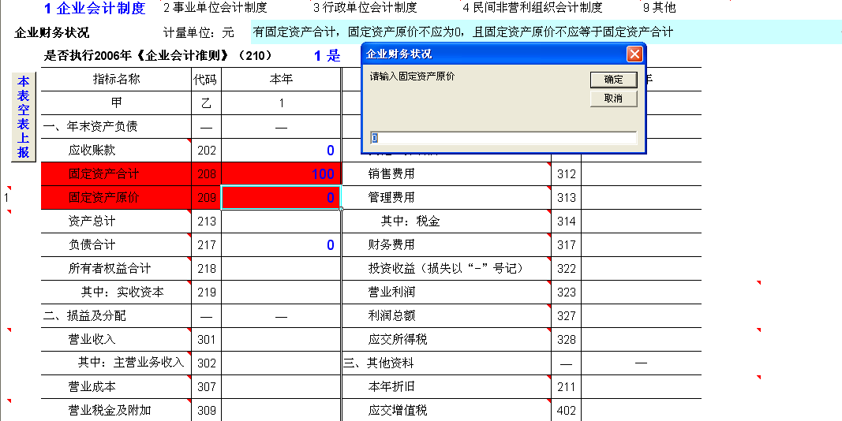

此时，会弹出核实说明对话框，填写具体原因后，点击确定
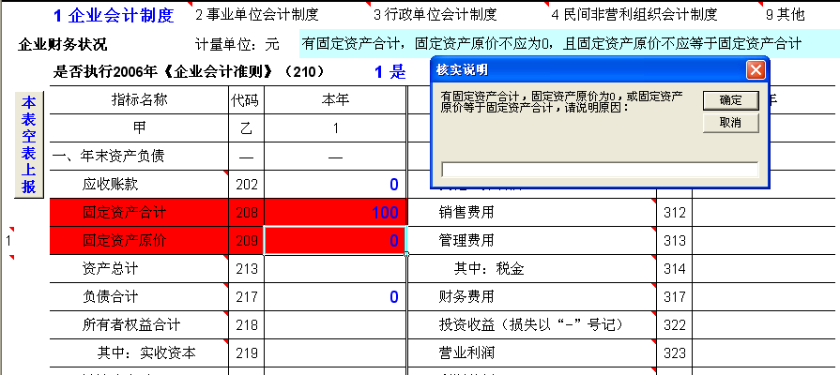
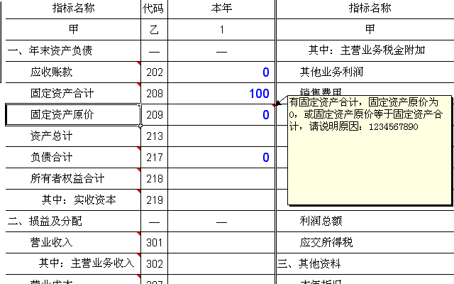
该错误的说
明，则以批注的
方式显示在该指
标上，便于查看

18．同样，登记注册机关名称、级别、注册号的税务部门填报项前，有紫色底色。
未输入“1”时，只要填报4或5中其中一项，两项均会被选中（原因：北京市统一要求）；
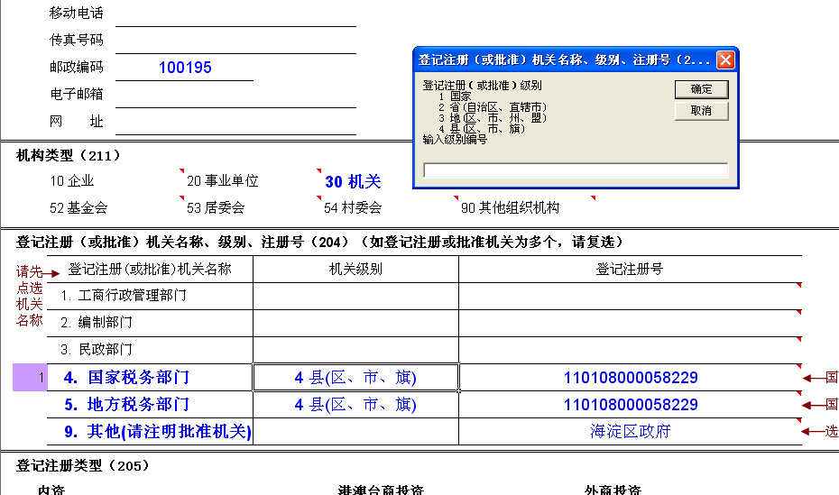

若出现例外情况的单位，在紫色单元格输入“1”，则可以分别选择4或5两项内容
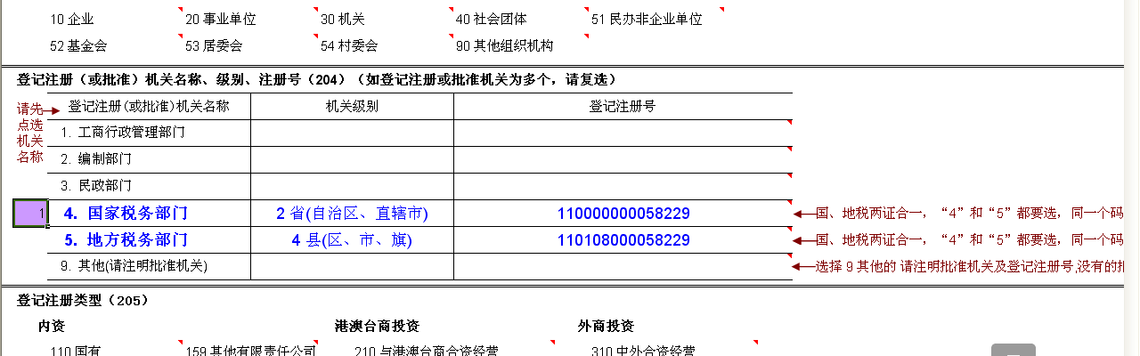

19. 对于仅批发无零售的单位，在填写零售业态时，请任选一项（若不选择，审核程序无法通过），在抄录611纸质表时，跳过该指标不选填
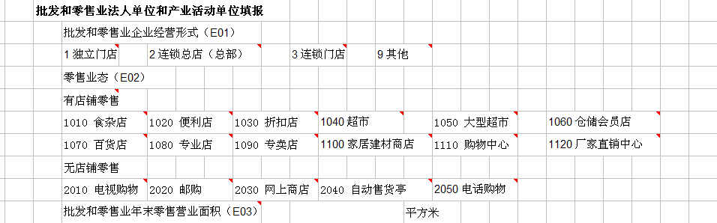

20. 审核通过后，程序会自动生成一个以本单位组织机构代码和单位名称命名的EXCEL表
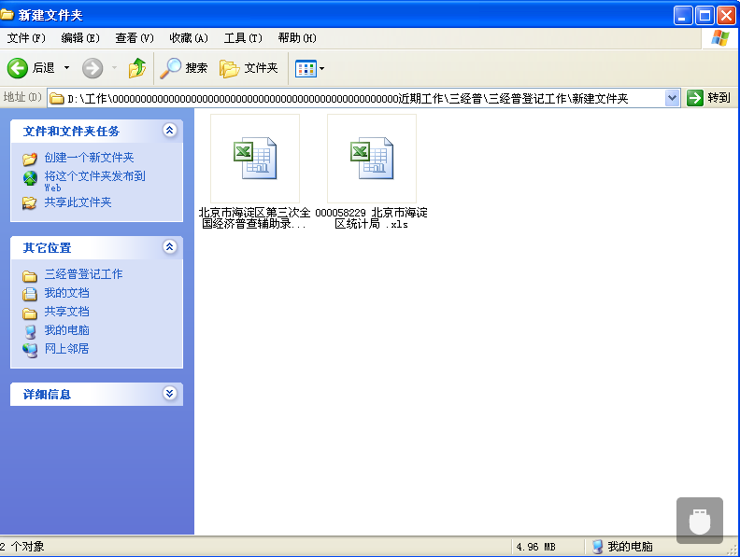

21. 企业财务状况表 可修改审核错误一览
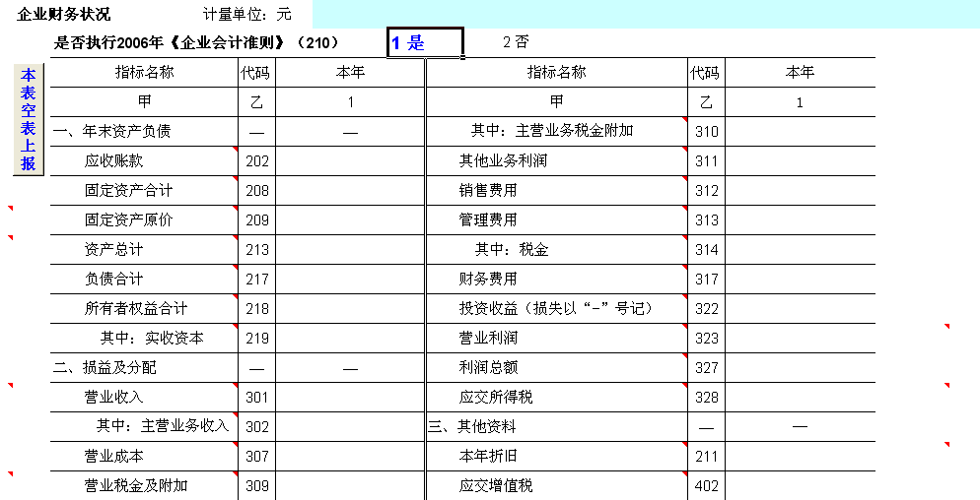
①
②
③
④
⑤
⑥
⑦
⑧
①执行2006年《企业会计准则》的企业，营业收入 < 营业成本 + 营业税金及附加 + 销售费用 + 管理费用 + 财务费用 + 营业利润- 投资收益，请说明原因
②未执行2006年《企业会计准则》的企业，营业收入 < 营业成本 + 营业税金及附加 + 销售费用 + 管理费用 + 财务费用 + 营业利润
③资产总计 <> 负债合计 + 所有者权益合计，请说明原因
④当利润总额 > 0 时，利润总额 ≤ 应交所得税，请说明原因
⑤固定资产原价 ≤ 本年折旧，请说明原因
⑥营业税金及附加与税金统计口径不同，一般不会相等，请说明相等的原因
⑦营业利润与利润总额绝对值相等，但正负号相反，，请说明原因
⑧有固定资产合计，固定资产原价为0，或固定资产原价等于固定资产合计，请说明原因

